**Manual de uso de herramientas**

**1. Introducción y objetivos**

Este manual tiene como propósito guiar al equipo de TechNova Solutions en el uso eficiente de las herramientas colaborativas implementadas: Google Drive, Slack y Trello. Estas soluciones permiten mejorar la organización del trabajo, centralizar la documentación y facilitar la comunicación entre departamentos.

El objetivo es establecer un sistema claro y estructurado que optimice la productividad, reduzca errores y facilite la integración de nuevos empleados en un entorno de trabajo remoto o híbrido.

**2. Google Drive: estructura, permisos, nomenclatura**

Google Drive se utiliza como sistema centralizado de almacenamiento y gestión de documentos. La estructura está organizada por áreas (Desarrollo, Soporte, Administración y Recursos Humanos) para facilitar el acceso y evitar la pérdida de información.

Se deben definir permisos específicos por carpeta para garantizar la seguridad y confidencialidad de los documentos. Además, se establece una política de nomenclatura uniforme para asegurar el orden y la trazabilidad de los archivos.

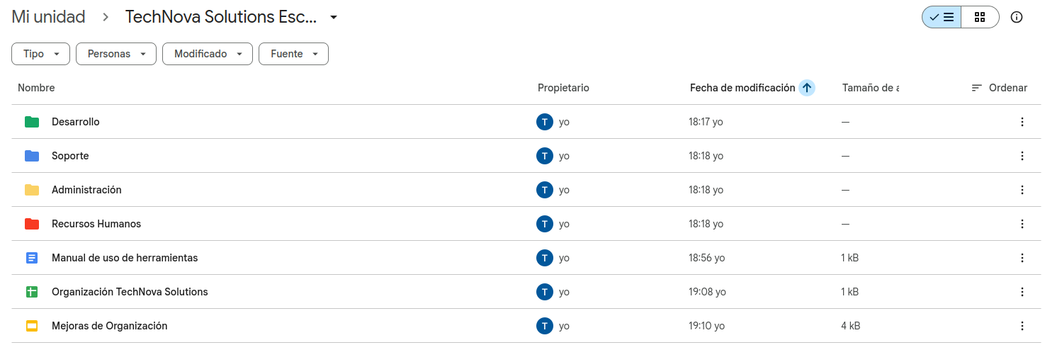

Este es un ejemplo de la nomenclatura que se usará para mantener el orden y facilitar la búsqueda de documentos.

* [Área]_[NombreEspecífico]_[Fecha]_v[Versión]

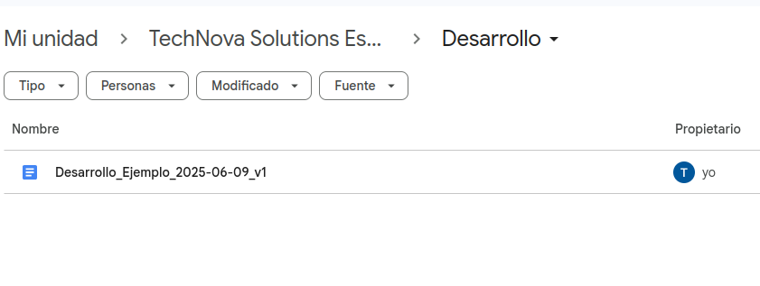

**3. Slack: canales, reglas de uso**

Slack se implementa como la principal herramienta de comunicación interna. Se han creado canales temáticos (#general, #proyectos, #soporte y #ideas-y-mejoras) para organizar las conversaciones según su finalidad.

Se establecen reglas claras de uso para mantener la eficiencia: utilizar hilos para responder, mencionar a los responsables cuando sea necesario y evitar mensajes fuera del horario laboral. Esto garantiza una comunicación ágil, ordenada y colaborativa entre todos los equipos.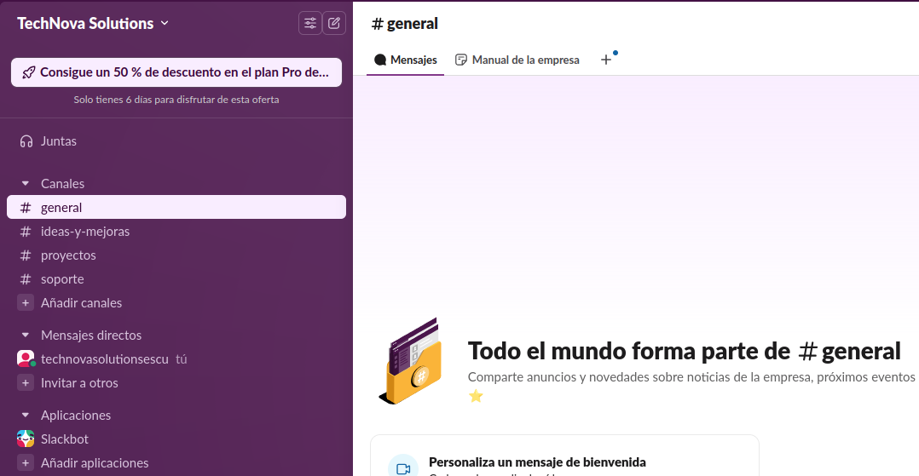

* **#general** se usará para compartir anuncios y comunicados internos sobre la empresa

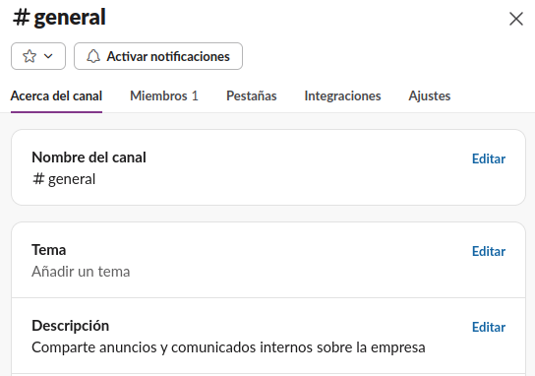

* **#proyectos** para la discusión y seguimiento de proyectos en curso

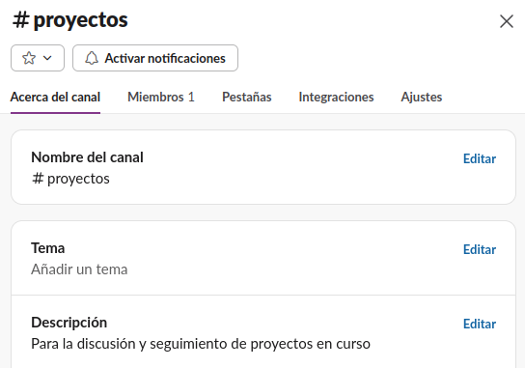

* **#soporte** servirá para la atención a problemas técnicos internos

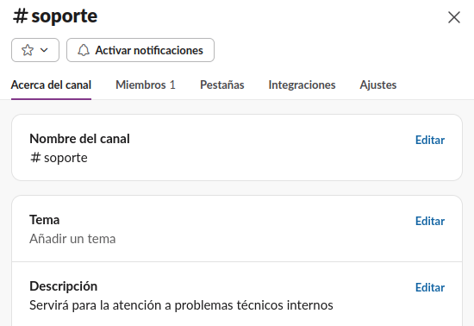

* **#ideas-y-mejoras** se utilizará para mandar sugerencias de optimización de procesos

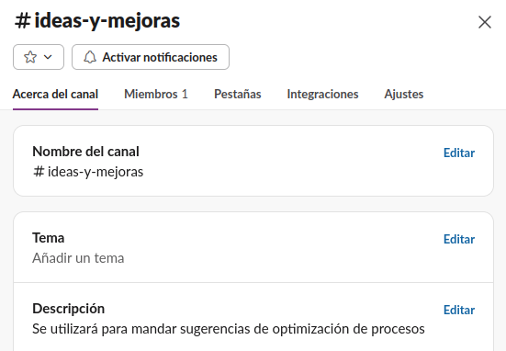

**4. Trello: organización del tablero, gestión de tareas**

Trello se utiliza para la planificación y seguimiento de tareas mediante metodologías ágiles. El tablero está organizado en listas: Pendiente, En proceso, En revisión y Completado, lo que permite visualizar el estado de cada actividad.

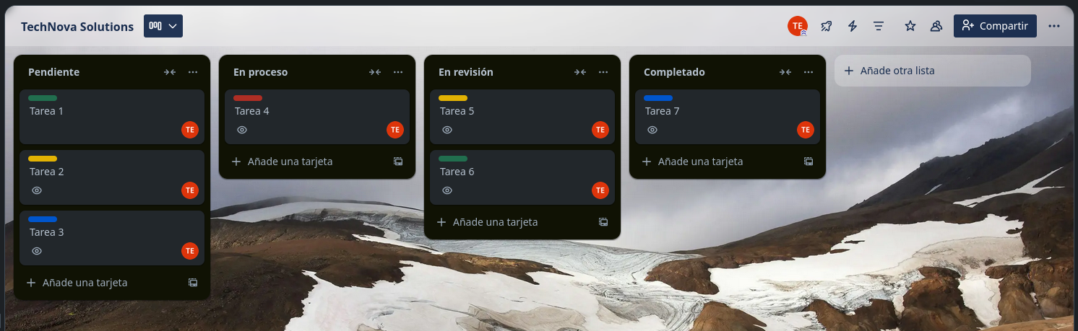

Cada tarjeta incluye responsable y etiquetas de departamento, además de que también podrían incluirse de prioridad. Este sistema facilita la asignación clara de tareas, el seguimiento del progreso y la colaboración entre equipos de forma visual y estructurada.

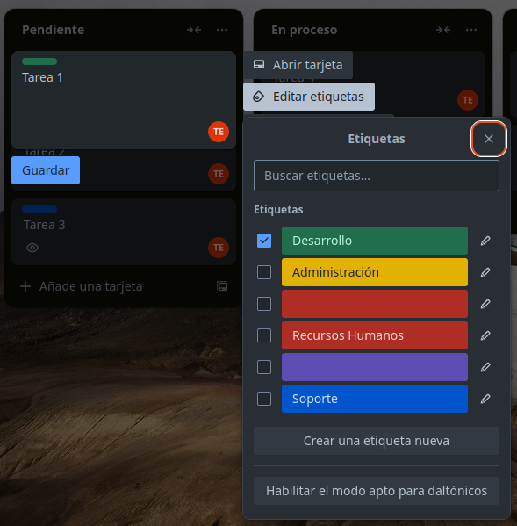

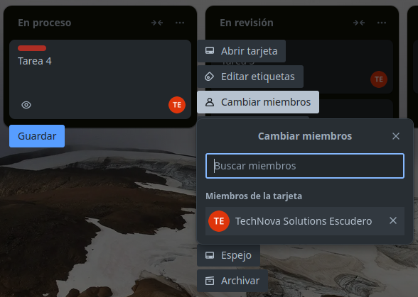

Si hacemos click en las tres barritas de arriba a la derecha podremos filtrar tanto por departamentos como por miembros.

